|  |  |
| --- | --- |
| Responsabilidades de los actores | Responsabilidades de Sistema |
| 1.El Cliente crea su cuenta |  |
| 2. El Cliente inicia sesión |  |
| 3. El Cliente podrá restablecer su contraseña en caso de olvidarla |  |
|  | 4. Rectifica los datos |
| 5. El Cliente indica los productos que desea comprar |  |
| 6. El Administrador inicia en el sistema |  |
| 7. El Administrador registra los productos |  |
|  | 8. Registrar los productos |
|  | 9. Calcula y muestra el precio |
| 10. El Cliente paga el producto |  |
| 11. El Administrador verifica el pago |  |
|  | 12. Verifica el pago |
|  | 13. Genera estadísticas de ventas |
| 14. El Cliente añade productos al carrito de compras |  |
| 15. El Cliente genera la reserva de turno |  |
| 16. El Cliente selecciona su Barbero de preferencia |  |
| 17.El Cliente selecciona su servicio |  |
| 18. El Cliente selecciona hora y fecha de su turno |  |
| 19. El Cliente hace validar su reserva |  |
|  | 20. Valida la reserva |
| 21. El Cliente cancela su cita |  |
| 22. El Barbero inicia sesión |  |
| 23. El Barbero asigna su disponibilidad |  |
| 24. El Barbero acepta el turno |  |
| 25. El Administrador valida el turno |  |
|  | 26. Genera un recordatorio |
| 27. El Cliente edita su perfil |  |
| 28. El Cliente cierra sesion |  |
| 29. El Barbero cierra sesion |  |
| 30. El Administrador cierra sesion |  |

Tablas especificas: Actor- Sistema

|  |  |  |  |
| --- | --- | --- | --- |
| **Ingresar al sistema** | | | |
| **1** | El usuario registra sus datos |  |  |
|  |  | **2** | Lee los datos ingresados |
|  |  | **3** | Rectifica los datos |
|  |  | **4** | Registra la información en la base de datos |
|  | Responsabilidad de actores |  | Responsabilidades del sistema |

|  |  |  |  |
| --- | --- | --- | --- |
| **Recuperar contraseña** | | | |
| **1** | El usuario proporciona su correo |  |  |
|  |  | **2** | Envía un código de recuperación |
| **3** | El usuario añade el código |  |  |
| **4** | El usuario cambia su contraseña |  |  |
|  |  | **5** | Actualiza los datos en la base de datos |
|  |  | **6** | Lo envía de vuelta a iniciar sesión |
|  | Responsabilidad de actores |  | Responsabilidades del sistema |

|  |  |  |  |
| --- | --- | --- | --- |
| **Reserva de turno** | | | |
| **1** | El cliente selecciona el barbero |  |  |
| **2** | El cliente selecciona su servicio |  |  |
| **3** | El barbero asigna su disponibilidad |  |  |
| **4** | El cliente selecciona hora y fecha de su turno |  |  |
| **5** | El cliente genera la reserva |  |  |
|  |  | **6** | Valida la reserva |
| **7** | El barbero acepta el turno |  |  |
|  |  |  |  |
|  |  | **8** | Envía un mensaje de recordatorio de la reserva |
|  | Responsabilidad de actores |  | Responsabilidades del sistema |

|  |  |  |  |
| --- | --- | --- | --- |
| **Realizar compras** | | | |
| **1** | El Cliente indica los productos que desea comprar |  |  |
|  |  | **2** | Calcula y muestra el precio de los productos |
| **3** | El cliente paga el producto |  |  |
| **4** | El administrador verifica el pago |  |  |
|  |  | **5** | Verifica el pago |
|  |  | **6** | Genera estadísticas de la venta |
|  | Responsabilidad de actores |  | Responsabilidades del sistema |

|  |  |  |  |
| --- | --- | --- | --- |
| **Gestión de inventario** | | | |
| **1** | El Administrador registra los productos |  |  |
|  |  | **2** | Registra los productos |
| **3** | El administrador elimina productos |  |  |
|  |  | **4** | Elimina los productos |
| **5** | El administrador edita los productos |  |  |
|  |  | **6** | Actualiza los productos |
|  | Responsabilidad de actores |  | Responsabilidades del sistema |

|  |  |  |  |
| --- | --- | --- | --- |
| **Carrito de compras** | | | |
| **1** | El cliente añade el producto |  |  |
|  |  | **2** | Añade los productos |
|  |  | **3** | Calcula el precio de los productos añadidos |
|  |  | **4** | Envía un recordatorio de los productos que se encuentran en el carrito |
| **5** | El cliente puede eliminar estos productos |  |  |
|  |  | **6** | Borra los productos del carrito |
|  | Responsabilidad de actores |  | Responsabilidades del sistema |

|  |  |  |  |
| --- | --- | --- | --- |
| **Editar perfil** | | | |
| **1** | El usuario puede agregar su número telefónico |  |  |
|  |  | **2** | Agrega el numero |
| **3** | El usuario puede adicionar su foto de perfil |  |  |
|  |  | **4** | Actualiza la foto |
|  |  | **5** | Mantiene información actualizada |
|  | Responsabilidad de actores |  | Responsabilidades del sistema |

|  |  |  |  |
| --- | --- | --- | --- |
| **Cierre de sesión** | | | |
| **1** | El usuario cierra su sesión |  |  |
|  |  | **2** | finaliza todos los procesos iniciados por el usuario |
|  | Responsabilidad de actores |  | Responsabilidades del sistema |

|  |  |  |  |  |  |
| --- | --- | --- | --- | --- | --- |
| **Actor** | Administrador | | | | id |
|  |  | | | |  |
| **Descripción** | Es el encargado de las funciones del inventario y de las ventas | | | | |
| **Características** | Gestiona los productos, también hace su función de aceptar turnos, y verifica las compras es decir rectifica los pagos de los productos | | | | |
| **Relaciones** | El administrador se encarga en aceptar los turnos al igual que los barberos, también puede editar su perfil al igual que los barberos y los clientes | | | | |
| **Autor** | Cristian David Rueda Bautista | **Fecha** | 26/04/2024 | **Versión** | 1.0.0 |
|  |
|  |  |  |  |  |  |  |
| Atributos | | | | | |  |
| **Nombre** | **Descripción** | | | **Tipo** | |  |
| idAdmin | Llave de identificación del administrador | | | Int | |  |
| adminNomUser | Nombre de usuario completo del administrador | | | String | |  |
| adminEmail | Correo del administrador | | | String | |  |
| adminNum | Número del administrador | | | int | |  |
|  |  |  |  |  |  |  |
| Comentarios | | | | | |  |
|  | | | | | |  |
|  |

|  |  |  |  |  |  |
| --- | --- | --- | --- | --- | --- |
| **Actor** | Barberos | | | | id |
| **Descripción** | Es el encargado de manejar los turnos en la Barberia | | | | |
| **Características** | Asigna la disponibilidad de horas que tiene en el día y acepta las reservas de turnos de los clientes | | | | |
| **Relaciones** | Acepta las reservas de turnos de los clientes al igual que el administrador | | | | |
| **Autor** | Cristian David Rueda Bautista | **Fecha** | 26/04/2024 | **Versión** | 1.0.0 |
|  |
|  |  |  |  |  |  |  |
| Atributos | | | | | |  |
| **Nombre** | **Descripción** | | | **Tipo** | |  |
| idBarber | Llave de identificación del Barbero | | | Int | |  |
| barberNomUser | Nombre de usuario completo del Barbero | | | String | |  |
| barberEmail | Correo del barbero | | | String | |  |
| barberNum | Número del Barbero | | | int | |  |
|  |  |  |  |  |  |  |
| Comentarios | | | | | |  |
|  | | | | | |  |
|  |

|  |  |  |  |  |  |
| --- | --- | --- | --- | --- | --- |
| **Actor** | Clientes | | | | id |
| **Descripción** |  | | | | |
| **Características** |  | | | | |
| **Relaciones** |  | | | | |
| **Autor** |  | **Fecha** |  | **Versión** |  |
|  |
|  |  |  |  |  |  |  |
| Atributos | | | | | |  |
| Nombre | Descripción | | | Tipo | |  |
|  |  | | |  | |  |
|  |  | | |  | |  |
|  |  | | |  | |  |
|  |  |  |  |  |  |  |
| Comentarios | | | | | |  |
|  | | | | | |  |
|  |

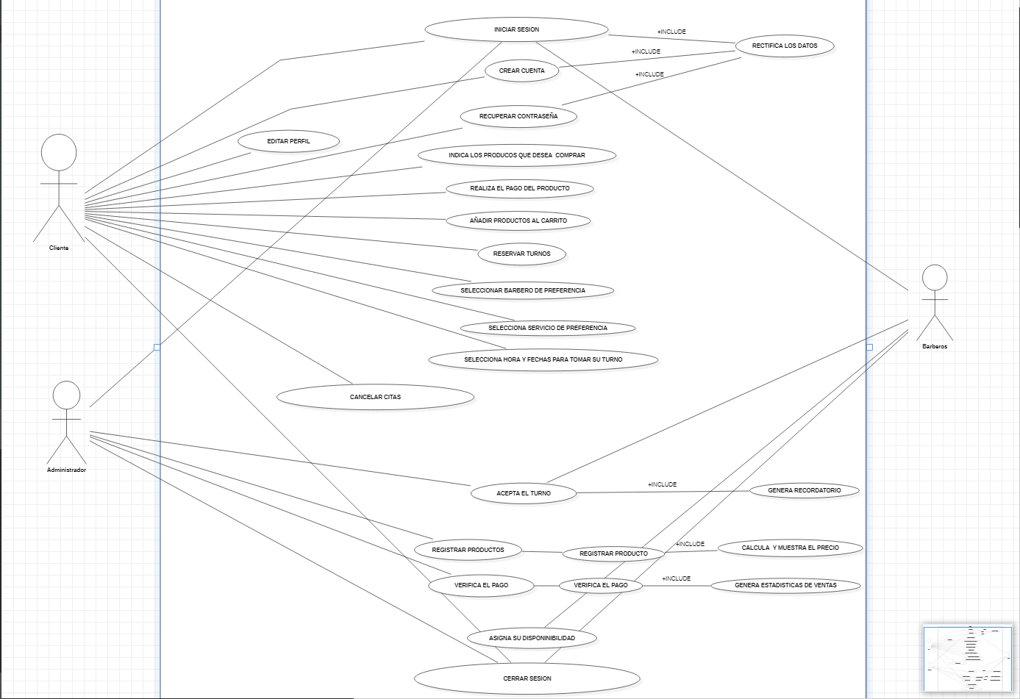Casos de uso General:

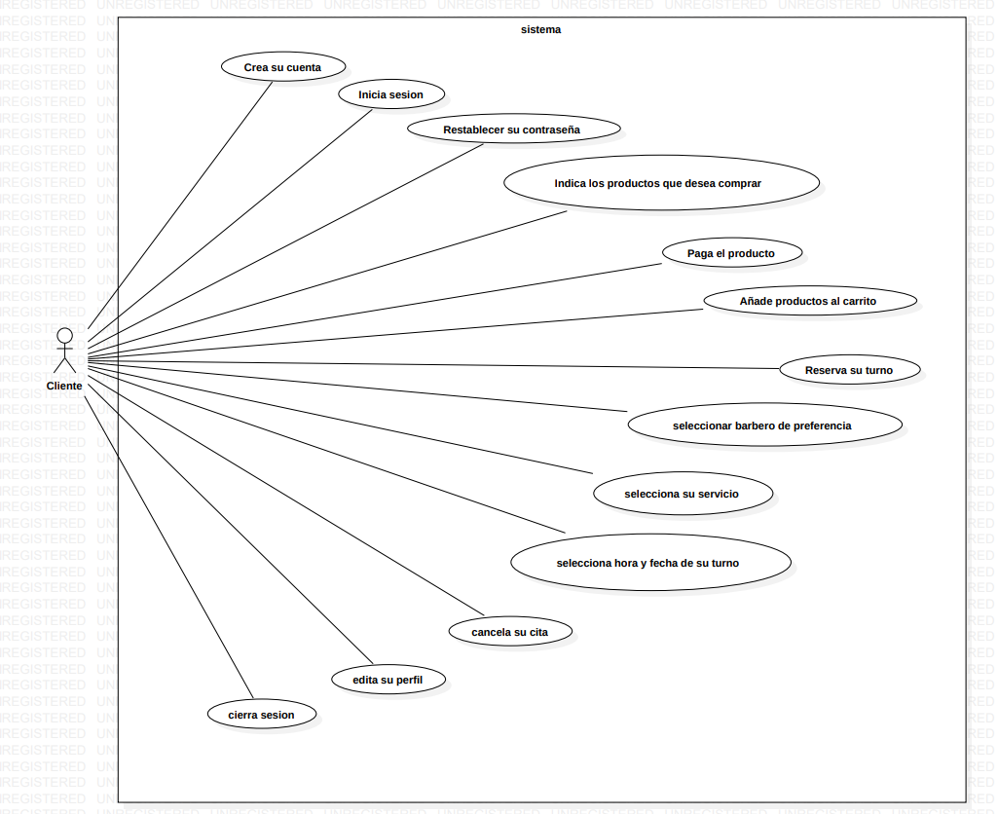Casos de uso del Cliente:

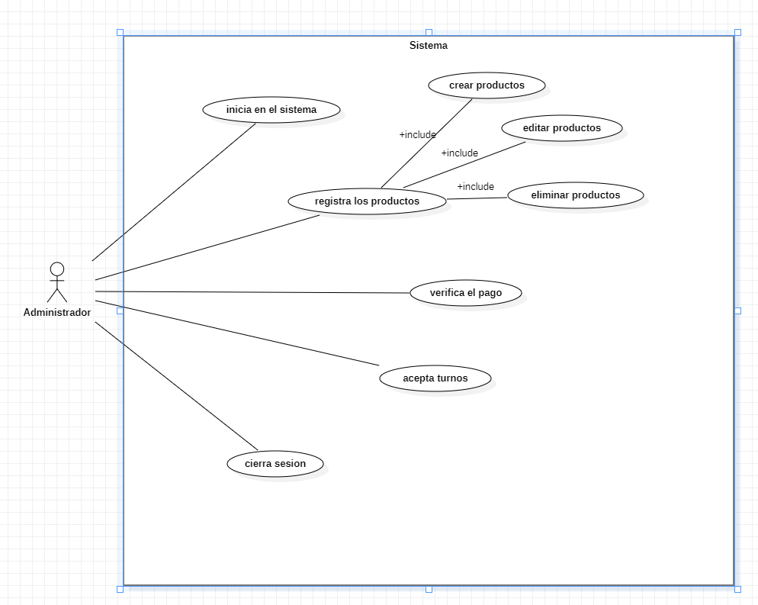Casos de uso del Administrador:

Casos de uso del Barbero: